电子技术综合应用篇（7）：制作会行走的机器人
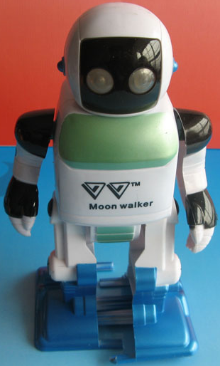
【涉及知识】NPN、PNP晶体三极管的组合应用，NE555时基电路，马达正反转驱动电路、传动方向的改变，电子元件与机械的可控制，声、光、电、动的结合。
【能力目标】
- 继续掌握NPN、PNP晶体三极管的组合应用
- 掌握NE555时基电路的典型应用；
- 再一次体会比较器、RS触发器的工作原理；
- 重点学习利用半导体器件实现直流马达的正反转控制；
- 了解机器人控制的基本技术。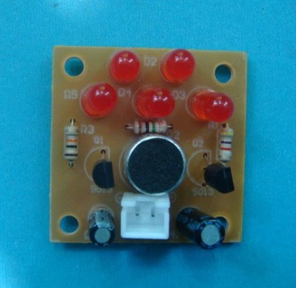
【项目说明】
该项目采用555集成块作控制芯片。当正确安装完成后，机器人可前行，后退。前行机器人能发声，闪眼。后退时发声，闪眼电路停止工作。通过电位器调节可控制机器人前行和后退距离。
科技兴趣班
【项目实施】
一、学习NE555的典型应用
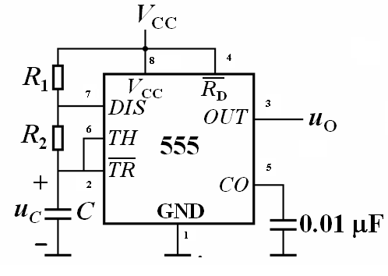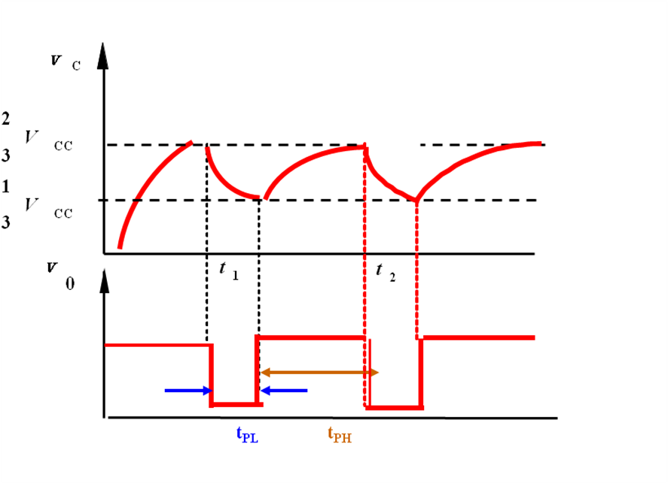
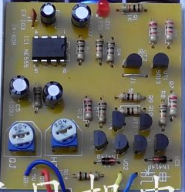
接通 VCC 后，开始时 TH = TR = UC ≈ 0，UO 为高电平，放电管截止，VCC 经 R1、R2 向 C 充电，UC 上升，这时电路处于暂稳态；当 UC 上升到 TH = TR = UC ≥ 2/3VCC时，UO 跃变为低电平，同时放电管T 导通，C 经 R2 和T 放电，UC 下降，电路进入暂稳态Ⅱ；当UC下降到 TH = TR = UC ≤1/3 VCC 时， UO 重新跃变为高电平，同时放电管 T 截止，C又被充电，UC上升，电路又返回到暂稳态Ⅰ。
二、学习并装配机器人行走控制电路
1．控制信号的产生电路原理
6脚R端的正相输入端和7脚放电端连在一起为RS触发器翻转做了准备。2脚是S端的反相输入端，3脚是输出端。初始状态时RS触发器的Q端输出低电平放电管截止不放电，3脚输出高电平。此时W2、R13、C5构成正稳态的延时电路，电源通过W2、R13对C5充电（调节W2可以调节C5达到触发电平的时间）当C5端的电压达到2/3VCC时，R端比较器翻转输出高电平。此时S端电平基本不变从而致使RS触发器触发翻转进入另一个稳态，Q端输出高电平，放电管导通C5的电压瞬间被拉为低电平。因在正稳态时MT2端为高电平对C1充满了电，2脚一直处于高电平，当RS触发器触发翻转进入另一个稳态后MT2变为低电平，此时C1通过W1、R6、R14对地放电，调节W1可以调节放电的时间，当C1端的电压降到1/3VCC时S端比较器翻转致使RS触发器进入正稳态，依次循环，分别调节W2、W1可以控制正、负稳态电路的延时长短。3脚是正、负稳态的输出端，正、负稳态分别输出正、负电平。该电平加到电容C2上给C2充电使输出电平稳定，该电平就是后面驱动电路的控制信号。
2．装配控制信号产生电路
结合上面的原理叙述，找出信号产生电路的相关元件，再根据原理图中元件的序号在PCB装配板上找出相关元件的安装位置，然后进行焊接安装。
控制信号电路元件清单 | 名称 | 规格 | 数量 | 名称 | 规格 | 数量
3．机器人行走驱动电路原理
科技兴趣班
C2上的控制信号经R5加到9013的基极，9013是NPN管，基极正电平时9013的C、E极导通，而9012截止，也即是正稳态时9013导通，9013集电极被拉为低电平，再经过R7加到VT3-VT2的基极VT3导通，从而VT5、VT7导通，电流通过MT2经过电机后流经MT1。电机正转机器人向前行走、发声，闪眼睛。W2控制电机正转的时间。当555处于负稳态时输出低电平，通过R4加到VT2上，VT2、VT4、VT6、VT8导通。电流通过MT1经过电机后流经MT2。电机反转机器人后退，由于发声、闪灯电路经过一只二极管供电，正转时有电压，反转时二极管截止，发声、闪灯电路无电压停止工作。
4．装配机器人行走驱动电路
行走驱动电路元件清单 | 名称 | 规格 | 数量 | 名称 | 规格 | 数量
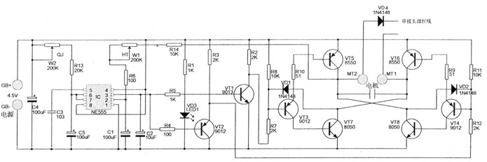
三、总装调试阶段
安装机器人的机械部分，并安装电子控制部分，要求各部件运动要灵活自如；
四、成果展示及评价
评价者 | 机械装配部分（30） |  | 电路控制部分（30） | 机电装配部分（30） | 拓展环节（10） | 成绩
自评
辅导员
家长
说明：总评成绩=自评*0.4++辅导员*0.3+家长*0.3； 总评：
总评成绩≥85,获得5学分；85>总评成绩≥75,获得4学分；75>总评成绩,获得3学分。
五、任务结束收拾归位所用设备工具（4S要求）。

